**Федеральное государственное автономное образовательное учреждение высшего образования**

**«Национальный исследовательский университет**

**«Высшая школа экономики»**

Московский институт электроники и математики им. А.Н. Тихонова НИУ ВШЭ

Департамент компьютерной инженерии

**Курс: Базы данных**

**ОТЧЕТ по лабораторной работе №1**

**Студент: Продьма Илья Дмитриевич**

**Группа: БИВ203**

**Вариант: 13**

**Руководитель: Карпова Ирина Петровна**

**МОСКВА 2022**

**Задание**

Л. р. №1. Создание и заполнение отношений БД складского предприятия.

1. Отношение «Поставщики/Заказчики» (поля «Идентификатор» (ПК), «Наименование», «Адрес», «Телефон»).

2. Отношение «Товары» (поля «Артикул» (ПК), «Название», «Единица измерения», «Вес единицы товара»).

3. Отношение «Товары на складе»:

|  |  |  |  |  |
| --- | --- | --- | --- | --- |
| *Содержимое поля* | *Тип* | *Длина* | *Дес.* | *Примечание* |
| Номер поставки | N | 5 | 0 | Первичный ключ |
| Поставщик | N | 5 | 0 | Внешний ключ к таблице «Поставщики/заказчики» |
| Дата поставки | D |  |  | обязательное поле |
| Артикул товара | C | 8 |  | Внешний ключ к таблице «Товары» |
| Номер склада | N | 2 | 0 | обязательное поле |
| Номер линии | C | 1 |  | обязательное поле |
| Количество поступившего товара | N | 7 | 0 | обязательное поле |
| Остаток товара после реализации | N | 7 | 0 | Обязательное поле, не больше количества поступившего товара, не меньше 0 |

4. Отношение «Заказы» (поля «Идентификатор» (ПК), «Заказчик» (ВнК), «Товар» (ВнК), «Количество», «Дата поступления заказа», «Дата выполнения заказа»).

**Решение.**

1. Создание отношения «Поставщики/Заказчики» с соответствующими полями:

Рис. 1. Запрос для создания таблицы поставщиков/заказчиков с необходимыми атрибутами (id – идентификатор (ПК), name – наименование, address – адрес, tel_number – телефон). Таблица была затем переименована в suppliers_clients с помощью другого запроса (рис. 2.)).

Рис. 2. Запрос для переименования таблицы поставщиков/заказчиков в связи с ошибкой в названии при ее создании.

1. Создание отношения «Товары» с соответствующими полями:

Рис. 3. Запрос для создания таблицы товаров с необходимыми атрибутами (vendor_code – артикул (ПК), name – название, unit – единица измерения, unit_weight – вес единицы товара).

1. Создание отношения «Товары на складе» с соответствующими полями:

Рис. 4. Запрос для создания таблицы товаров на складе с необходимыми атрибутами (supply_number – номер поставки (ПК), supplier – поставщик (ВнК к таблице «Поставщики/заказчики»), date_supply – дата поставки, vendor_code – артикул товара (ВнК к таблице «Товары», storage_number – номер склада, line_number – номер линии, quantity_supply – количество поступившего товара, quantity_left – остаток товара после реализации (с условиями для значения).

1. Создание отношения «Заказы» с соответствующими полями:

Рис. 5. Запрос для создания таблицы заказов с необходимыми атрибутами (id – идентификатор (ПК), customer – заказчик (ВнК к таблице «Поставщики/Заказчики»), product – товар (ВнК к таблице «Товары», quantity – количество, date_order – дата поступления заказа (с условием на корректность), date_complete – дата выполнения заказа (с условием на корректность).

1. По итогу в базе данных имеются следующие таблицы, что и требовалось по условию задания:

Рис. 6. Вывод названий всех созданных таблиц.

1. Заполнение таблиц в базе.

Для заполнения таблиц были написаны вспомогательные скрипты на ЯП Python 3, генерирующие корректные данные для каждого столбца каждой таблицы в необходимых количествах.

Результаты заполнения:

Рис. 7. Вывод информации о кол-ве записей в каждой из созданных таблиц.

Рис. 8. Вывод данных из таблицы «Поставщики/Заказчики».

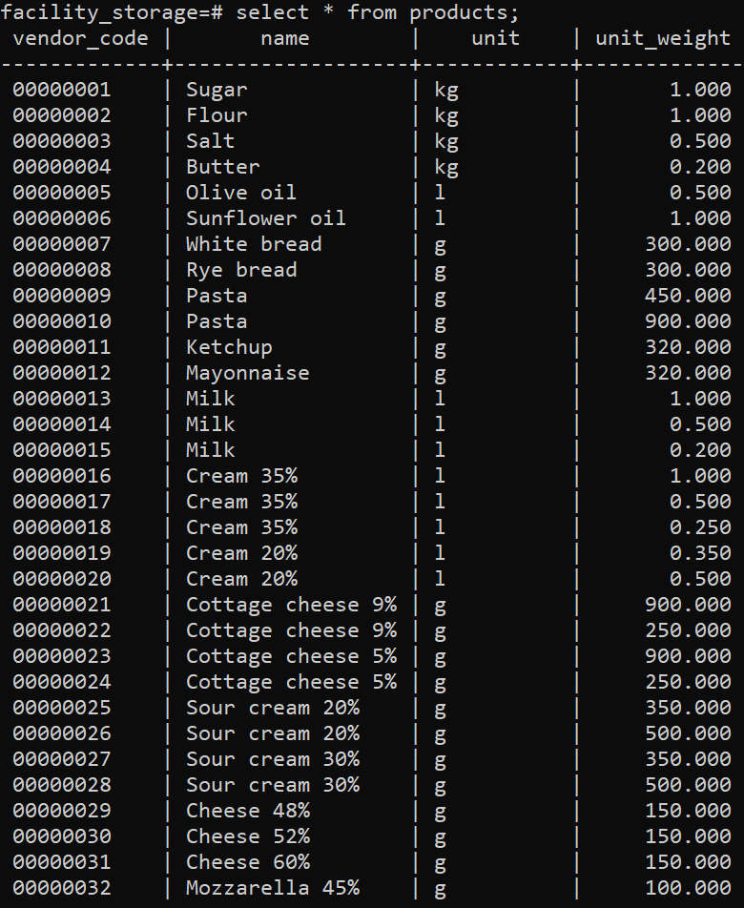

Рис. 9. Вывод данных из таблицы «Товары» (на скриншоте неполный список).

Рис. 10. Вывод данных из таблицы «Товары на складе» (на скриншоте неполный список).

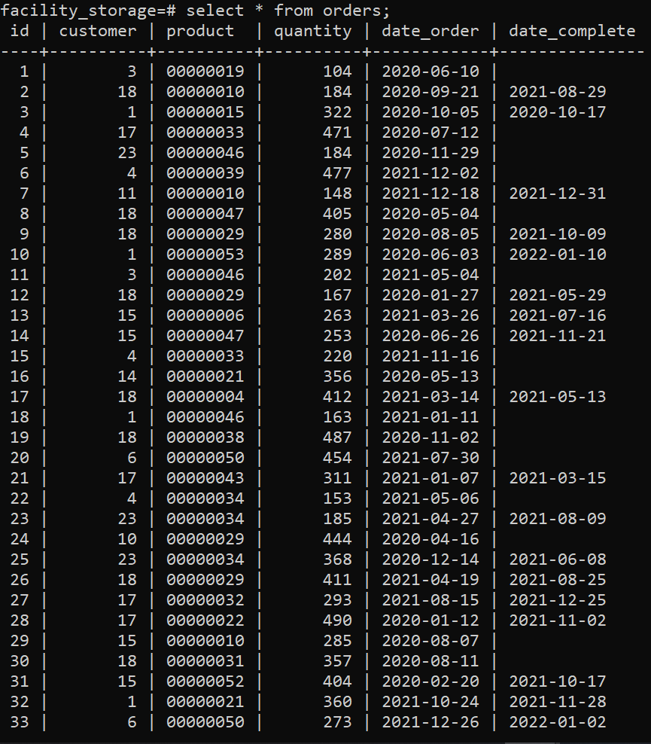

Рис. 11. Вывод данных из таблицы «Заказы» (на скриншоте неполный список).